**28 Part 1: Database Concepts**

# **1-8** Veritabanı Uzmanlığı Kariyerine Hazırlık

Bu bölümde, veri, bilgi, veritabanları ve VTYS (Veritabanı Yönetim Sistemleri) kavramlarıyla tanıştınız. Ayrıca, hangi tür veritabanını kullandığınızdan (OLTP, OLAP veya NoSQL) ya da hangi veritabanı ortamında çalıştığınızdan (örneğin, Oracle, Microsoft, IBM veya Hadoop) bağımsız olarak, bir veritabanı sisteminin başarısının büyük ölçüde veritabanı yapısının ne kadar iyi tasarlandığına bağlı olduğunu öğrendiniz.

Bu kitap boyunca, veritabanı uzmanı olarak kariyerinizin temelini oluşturan yapı taşlarını öğreneceksiniz. Bu yapı taşlarını anlamak ve bunları etkili bir şekilde kullanma becerisi geliştirmek, organizasyon içinde farklı seviyelerde veritabanlarıyla çalışmaya sizi hazırlayacaktır. Böyle bir kariyer fırsatlarının küçük bir örneği Tablo 1.3’te gösterilmektedir.

Database Career Opportunities

Table 1.3

|  |  |  |
| --- | --- | --- |
| İş Unvanı | Açıklama | Gerekli Örnek Beceriler |
| Veritabanı Geliştiricisi | Veritabanlı tabanlı uygulamalar oluşturma ve  bakımı yapma | Programlama, veritabanı temelleri, SQL |
| Veritabanı Tasarımcısı | Veritabanlarını tasarlama ve bakımını yapma | Sistem tasarımı, veritabanı tasarımı, SQL |
| Veritabanı Yöneticisi | VTYS ve veritabanlarını yönetme ve bakımını yapma | Veritabanı temelleri, SQL, satıcı kursları |
| Veritabanı Analisti | Karar destek raporlaması için veritabanları geliştirme | SQL, sorgu optimizasyonu, veri ambarları |
| Veritabanı Mimarı | Veritabanı ortamlarının tasarlanması ve uygulanması | VTYS temelleri, veri modelleme, SQL, donanım bilgisi |
| Veritabanı Danışmanı | Şirketlerin iş süreçlerini iyileştirmek ve belirli hedeflere ulaşmak için veritabanı teknolojilerinden yararlanmalarına yardımcı olma | Veritabanı temelleri, veri modelleme, veritabanı tasarımı,  SQL, VTYS, donanım, satıcıya özel teknolojiler, vb. |
| Veritabanı Güvenlik Görevlisi | Veri yönetimi için güvenlik politikalarını uygulama | VTYS temelleri, veritabanı yönetimi, SQL, veri  güvenliği teknolojileri, vb. |
| Bulut Bilişim Veri Mimarı | Bulut tabanlı yeni nesil veritabanı sistemleri için altyapıyı tasarlama ve uygulama | İnternet teknolojileri, bulutdepolamateknolojileri, veri güvenliği, performansayarlama, büyükveritabanları, vb. |
| Veri Bilimci | Büyük ve çeşitli veri kümelerini analiz ederek içgörüler, ilişkiler ve öngörülebilir davranışlar oluşturma | Veri analizi, istatistik, ileri düzey matematik, SQL, programlama, veri madenciliği, makine öğrenimi, veri görselleştirme |

Bu bölümde öğrendiğiniz gibi, veritabanı teknolojileri, veri miktarının artması (büyük veritabanları), giderek çeşitlenen veri türleri (yarı yapılandırılmış ve yapılandırılmamış veriler) ve artan işleme karmaşıklığı ve hızı gibi yeni zorluklarla başa çıkmak için sürekli olarak evrilmektedir. Veritabanı teknolojileri hızla değişebilse de, temel kavramlar ve beceriler değişmez. Bu kitapta veritabanı temellerini öğrendikten sonra, bilgilerinizi ve becerilerinizi geleneksel OLTP ve OLAP sistemlerinin yanı sıra aşağıdaki gibi ileri düzey, karmaşık veritabanı teknolojileriyle çalışmak için uygulamaya hazır olmanızı sağlamayı hedefliyoruz:

* Çok Büyük Veritabanları (VLDB’ler). Birçok satıcı, genellikle petabayt aralığındaki büyük veri miktarlarını destekleyen veritabanları ihtiyacını karşılamaktadır. (Bir petabayt, 1.000 terabayttan daha fazladır.) VLDB satıcıları arasında Oracle Exadata, IBM Netezza, HP Vertica ve Teradata bulunmaktadır. VLDB'ler şimdi, Büyük Veri veritabanları tarafından yerini almaktadır.
* Büyük Veri Veritabanları. Cassandra (Facebook) ve BigTable (Google) gibi ürünler, büyük miktarda "tablo dışı" veriyi yöneten veritabanı uygulamalarının ihtiyaçlarını karşılamak için "sütunlu-veritabanı" teknolojilerini kullanmaktadır. Bu konu hakkında daha fazla bilgiye 2. Bölümde ulaşabilirsiniz.
* Bellek içi veritabanları. Çoğu büyük veritabanı satıcısı, daha hızlı veritabanı işleme ihtiyacını karşılamak için bazı türde bellek içi veritabanı desteği de sunmaktadır. Bellek içi veritabanları, verilerini daha yavaş ikincil depolama (sabit diskler) yerine birincil bellekte (RAM) saklar. Bellek içi veritabanlarına örnek olarak IBM solidDB ve Oracle TimesTen verilebilir.

## Chapter 1: Database Systems 29

* Bulut Veritabanları. Şirketler artık bulut veritabanı hizmetlerini kullanarak veritabanı sistemlerini çevrelerine hızla ekleyebilirken, aynı zamanda yeni bir VTYS’nin toplam sahip olma maliyetini de düşürebilirler. Bir bulut veritabanı, yerel bir VTYS’nin tüm avantajlarını sunar, ancak organizasyonunuzun ağ altyapısında bulunmak yerine İnternet üzerinde yer alır. Bu konu hakkında daha fazla bilgiye 15. Bölümde ulaşabilirsiniz.

Bu kitap, bu konuların bazılarına değinmektedir, ancak hepsine—tek bir kitap, veritabanı teknolojilerinin tüm alanını kapsayamaz. Bu kitabın ana odak noktası, veritabanı temellerini öğrenmenize yardımcı olmak, veritabanı tasarımı becerilerinizi geliştirmenizi sağlamak ve SQL becerilerinizi ustalaştırmak, böylece başarılı bir veritabanı profesyoneli olma yolunda bir adım önde başlamanızı sağlamaktır. Ancak, önce kullanabileceğiniz araçları öğrenmeniz gerekmektedir. Bir sonraki bölümde, veri yönetimi için farklı yaklaşımları ve bu yaklaşımların tasarımlarınızı nasıl etkilediğini öğreneceksiniz.

# Özet

* Veri, ham gerçeklerden oluşur. Bilgi, verinin işlenmesi sonucu anlamının ortaya çıkmasıdır. Doğru, ilgili ve zamanında bilgi, iyi karar verme için anahtar rol oynar ve iyi karar verme, küresel bir ortamda organizasyonların hayatta kalmasının anahtarıdır.
* Veri genellikle bir veritabanında saklanır. Bir veritabanı oluşturmak ve içeriğini yönetmek için bir veritabanı yönetim sistemine (VTYS) ihtiyacınız vardır. VTYS, kullanıcı ile veritabanı arasında aracılık yapan bir sistemdir. Veritabanı, topladığınız verileri ve "veri hakkında veri"yi, yani metadata'yı içerir.
* Veritabanı tasarımı, veritabanı yapısını tanımlar. İyi tasarlanmış bir veritabanı, veri yönetimini kolaylaştırır ve doğru ve değerli bilgiler üretir. Kötü tasarlanmış bir veritabanı, kötü kararlar alınmasına yol açabilir ve kötü kararlar, bir organizasyonun başarısız olmasına neden olabilir.
* Veritabanları, desteklenen kullanıcı sayısına, verilerin konumuna, depolanan veri türüne, verilerin kullanım amacına ve verilerin yapılandırılma derecesine göre sınıflandırılabilir.
* Veritabanları,manuelveardındanbilgisayarlayapılmışdosyasistemlerinden evrilmiştir.Birdosyasisteminde,verilerbağımsızdosyalardasaklanır.

Her biri kendi veri yönetim programlarına ihtiyaç duyan dosyalar. Bu veri yönetimi yöntemi büyük ölçüde modası geçmiş olsa da, özelliklerini anlamak, veritabanı tasarımını kavramayı kolaylaştırır.

* Dosya sistemi veri yönetiminin bazı sınırlamaları şunlardır: kapsamlı programlama gerektirir, sistem yönetimi karmaşık ve zor olabilir, mevcut yapılara değişiklik yapmak zordur ve güvenlik özellikleri muhtemelen yetersizdir. Ayrıca, bağımsız dosyalar genellikle gereksiz veri içerir, bu da yapı ve veri bağımlılığı sorunlarına yol açar.
* VTYS'ler, dosya sisteminin doğasında bulunan zayıflıkları gidermek için geliştirilmiştir. Veriyi bağımsız dosyalara koymak yerine, bir VTYS veritabanını son kullanıcıya tek bir veri deposu olarak sunar. Bu düzenleme, veri paylaşımını teşvik eder ve böylece bilgi adaları olasılığını ortadan kaldırır. Ayrıca, VTYS veri bütünlüğünü sağlar, gereksizliği ortadan kaldırır ve veri güvenliğini teşvik eder.
* Veritabanı teknolojileri bilgisi, hızla genişleyen BT endüstrisinde birçok kariyer fırsatına yol açar. Veritabanı alanında, geniş bir beceri ve uzmanlık yelpazesi için çeşitli uzmanlaşma alanları bulunmaktadır.

# Anahtar Kelimeler

Ad hoc sorgu Analitik veritabanı

Uygulama programlama arayüzü (API)

İş zekası

Merkezi veritabanı Bulut veritabanı Veri

Veri anomalisi Veri bağımlılığı

Veri sözlüğü Veri tutarsızlığı Veri bağımsızlığı Veri bütünlüğü Veri yönetimi

Copyright 2023 Cengage Learning. All Rights Reserved. May not be copied, scanned, or duplicated, in whole or in part. Due to electronic rights, some third party content may be suppressed from the eBook and/or eChapter(s).

Editorial review has deemed that any suppressed content does not materially affect the overall learning experience. Cengage Learning reserves the right to remove additional content at any time if subsequent rights restrictions require it.

## 30 Part 1: Database Concepts

Veri işleme (DP) uzmanı Veri kalitesi

Veri çoğaltması Veri tipi

Veri ambarı Veritabanı Veritabanı tasarımı

Veritabanı yönetim sistemi (VTYS)

Veritabanı sistemi Masaüstü veritabanı Disiplin spesifik veritabanı Dağıtık veritabanı Kurumsal veritabanı

Genişletilebilir İşaretleme Dili (XML)

Alan

Dosya

Genel amaçlı veritabanı Bilgi

Bilgi adaları Bilgi

Mantıksal veri formatı Metadata

Çoklu kullanıcı veritabanı NoSQL

Çevrimiçi analitik işleme (OLAP) Çevrimiçi işlem işleme (OLTP) veritabanı

Operasyonel veritabanı Performans ayarları Fiziksel veri formatı Üretim veritabanı

Sorgu Sorgu dili

Sorgu sonuç kümesi Kayıt

Yarı yapılandırılmış veri Tek kullanıcı veritabanı Sosyal medya

Yapısal bağımlılık Yapısal bağımsızlık Yapılandırılmış veri

Yapılandırılmış Sorgu Dili (SQL) İşlemsel veritabanı Yapılandırılmamış veri

Çalışma grubu veritabanı XML veritabanı

# Review Questions

1. Aşağıdaki terimlerin her birini tanımlayın:
   1. data
   2. field
   3. record
   4. file
2. Veri çoğaltması (data redundancy) nedir ve dosya sisteminin hangi özellikleri buna yol açabilir?
3. Veri bağımsızlığı (data independence) nedir ve neden dosya sistemlerinde eksiktir?
4. Bir VTYS (Veritabanı Yönetim Sistemi) nedir ve işlevleri nelerdir?
5. Yapısal bağımsızlık nedir ve neden önemlidir? 6.Veri, bilgi ve veritabanı arasındaki farkları açıklayın.
6. Bir VTYS'nin rolü nedir ve avantajları nelerdir? Dezavantajları nelerdir?
7. Farklı veritabanı türlerini listeleyin ve açıklayın.
8. Bir veritabanı sisteminin ana bileşenleri nelerdir? 10.Metadata nedir?
9. Veritabanı tasarımı neden önemlidir?
10. Bir veritabanı sistemi uygulamanın potansiyel maliyetleri nelerdir?
11. Yapılandırılmamış ve yapılandırılmış veriyi örneklerle karşılaştırın. Tipik bir iş ortamında hangi tür daha yaygındır?
12. Bir elektronik tablonun gerçekleştiremeyeceği bazı temel veritabanı işlevleri nelerdir?
13. Son kullanıcılar tarafından oluşturulan elektronik tabloların, tipik bir dosya sistemiyle paylaştığı yaygın sorunlar nelerdir?
14. Bilgisayarlı veri depolarının ortaya çıkmasıyla birlikte, son kullanıcıların iş verilerine doğrudan erişimini kaybetmesinin önemini açıklayın.
15. Bir bulut veritabanının sahip olma maliyetinin,

geleneksel bir şirket veritabanına göre neden daha düşük olabileceğini açıklayın.

## Chapter 1: Database Systems 31

Problemler

Lütfen Şekil P1.1'i paylaşın veya açıklayın, böylece sorularınızı yanıtlamanıza yardımcı olabilirim.

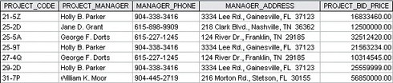

Figure P1.1 The File Structure for Problems 1–4

**Çevrimiçi İçerik**

Bu problem setinde gördüğünüz dosya yapıları, [www.cengage.com](http://www.cengage.com/) adresinde bulunan Ch01_Problems adlı bir Microsoft Access

veritabanında simüle edilmiştir.

1. Dosya kaç kayıt içeriyor? Her kayıtta kaç alan var?
2. Şehre göre bir liste oluşturmak isterseniz hangi sorunla karşılaşırsınız? Bu sorunu dosya yapısını değiştirerek nasıl çözersiniz?
3. Dosya içeriğini soyad, alan kodu, şehir, eyalet veya posta koduna göre sıralamak isterseniz, dosya yapısını nasıl değiştirirsiniz?
4. Hangi veri tekrarlarını (redundancy) tespit ediyorsunuz? Bu tekrarlar nasıl anomalilere yol açabilir?
5. Şekil P1.5'te gösterilen dosya yapısındaki ciddi veri tekrarlarını belirleyin ve tartışın.

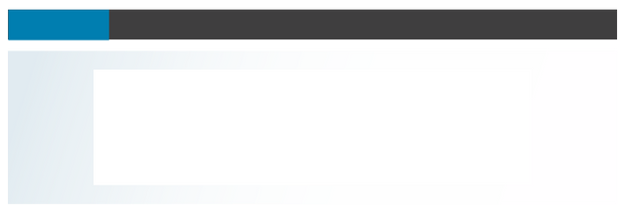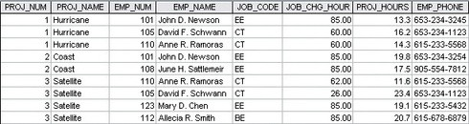

Figure P1.5

The File Structure for Problems 5–8

1. Şekil P1.5'teki EMP_NAME ve EMP_PHONE içeriklerine bakarak hangi değişiklikleri önerirsiniz?
2. Problem 5'te incelediğiniz dosyadaki çeşitli veri kaynaklarını belirleyin.
3. Problem 7'deki cevabınıza göre, Şekil P1.5'te gösterilen dosyadaki veri tekrarlarını ortadan kaldırmak için hangi yeni dosyaları oluşturmalısınız?
4. Şekil P1.9'da gösterilen dosya yapısındaki ciddi veri tekrarlarını belirleyin ve tartışın. (Bu dosya, bir öğretmenin ders atama programı olarak kullanılması amaçlanmıştır. Veri tekrarlarının neden olduğu birçok sorundan biri, veri tutarsızlıklarının olası oluşumudur—Maria Cordoza adlı öğretmen için iki farklı baş harfin girilmesi gibi.)

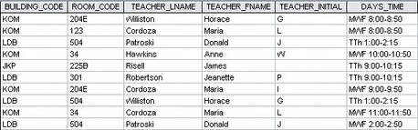

Figure P1.9 The File Structure for Problems 9–10

Copyright 2023 Cengage Learning. All Rights Reserved. May not be copied, scanned, or duplicated, in whole or in part. Due to electronic rights, some third party content may be suppressed from the eBook and/or eChapter(s).

Editorial review has deemed that any suppressed content does not materially affect the overall learning experience. Cengage Learning reserves the right to remove additional content at any time if subsequent rights restrictions require it.

## 32 Part 1: Database Concepts

1. Şekil P1.9'da gösterilen dosya yapısına göre, KOM silindiğinde hangi sorunlarla karşılaşabilirsiniz?
2. Okulunuzun öğrenci bilgi sistemi kullanılarak sınıf programınızı yazdırın. Program, muhtemelen öğrenci kimlik numarası, öğrenci adı, ders kodu, ders adı, ders kredi saatleri, ders öğretmeni adı, dersin toplantı günleri ve saatleri, ve dersin sınıf numarasını içerecektir. Aşağıdaki işlemleri tamamlamak için Şekil P1.11'i bir şablon olarak kullanın.

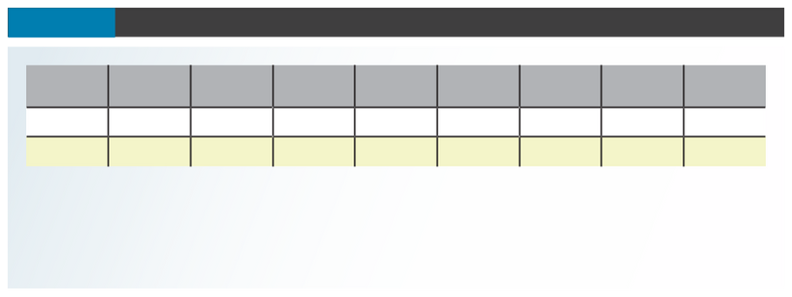

Figure P1.11 Student Schedule Data Format

1. Şekil P1.11'de gösterilen şablonu kullanarak bir elektronik tablo oluşturun ve mevcut ders programınızı girin.
2. Aynı elektronik tabloya, iki sınıf arkadaşınızın ders programını girin.
3. Bu tasarımın neden olduğu veri tekrarları ve anomaliyi tartışın.

|  |  |  |  |  |  |  |  |  |
| --- | --- | --- | --- | --- | --- | --- | --- | --- |
| **STU_ ID** | **STU_** | **CLASS_** | **CLASS_** | **CLASS_** | **INSTR_** | **CLASS_** | **CLASS_** | **ROOM** |
|  | **NAME** | **CODE** | **NAME** | **CREDHRS** | **NAME** | **DAYS** | **TIMES** |  |